**MATEMÁTICA**

# Trabajo Integrador 2: Matemática y Programación

# 

**Materia:** Matemática

**Profesor/a:** Vanina Durrutty

**Alumnos/as:** Chiappone Michael

Campana Jonatan

**Fecha de entrega**: 13/06/2025

Contenido

Trabajo Integrador 2: Matemática y Programación 1

Parte 1: 3

Parte 2: 5

Parte A: 6

Parte B: 8

Parte 3: 8

Conclusión: 8

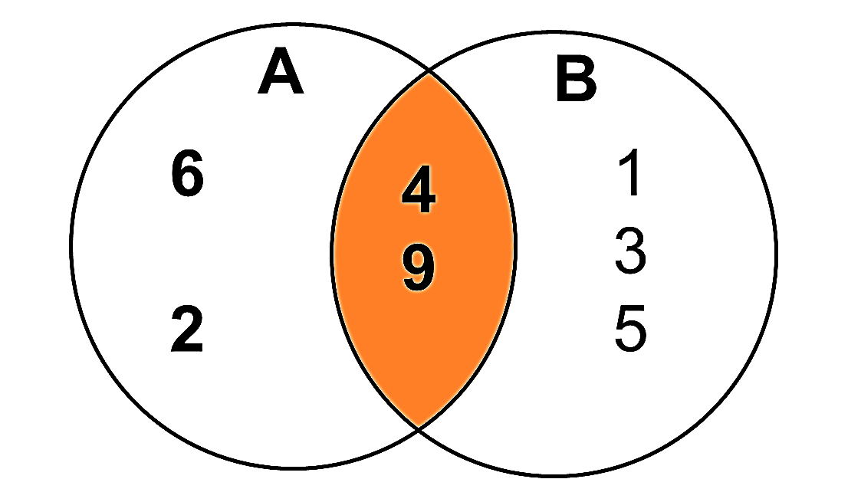

# Parte 1:

**1.** Dígitos únicos de los DNIs

Integrante A – DNI 42692226

→ Dígitos: 4, 2, 6, 9, 2, 2, 2, 6

→ Conjunto B = {2, 4, 6, 9}

Integrante B – DNI 39151194

→ Dígitos: 3, 9, 1, 5, 1, 1, 9, 4

→ Conjunto A = {1, 3, 4, 5, 9}

**2.** Operaciones entre conjuntos

Unión (A ∪ B):

Todos los elementos de A y B →

→ {1, 2, 3, 4, 5, 6, 9}

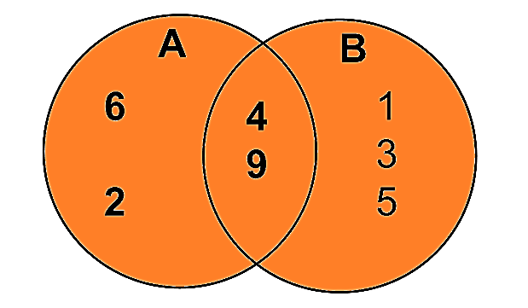

Intersección (A ∩ B):

Elementos en común entre A y B →

→ {4, 9}

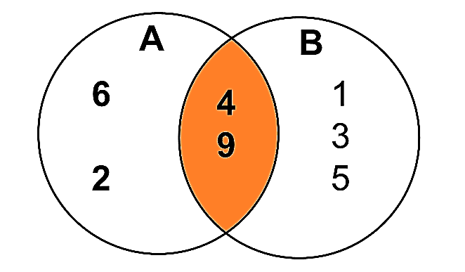

Diferencia (A - B):

Elementos en A que no están en B →

→ {6, 2}

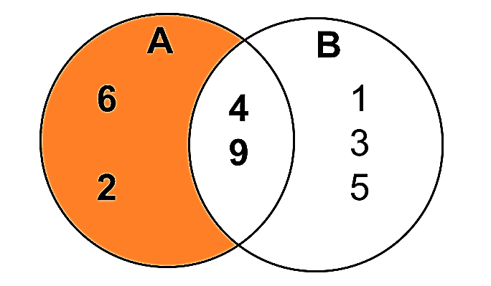

Diferencia (B - A):

Elementos en B que no están en A →

→ {1, 3 ,5}

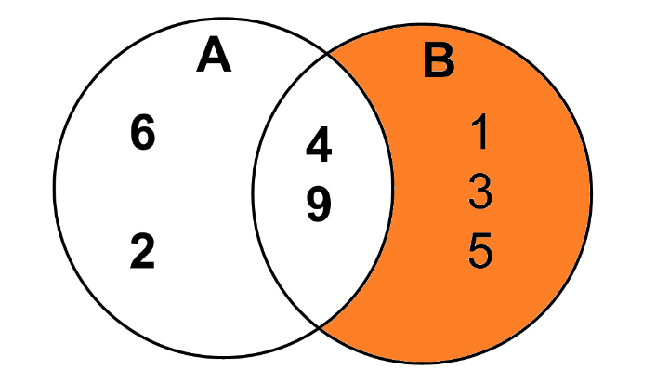

Diferencia simétrica (A Δ B):

Elementos que están en A o en B, pero no en ambos →

→ {1, 2, 3, 5, 6}

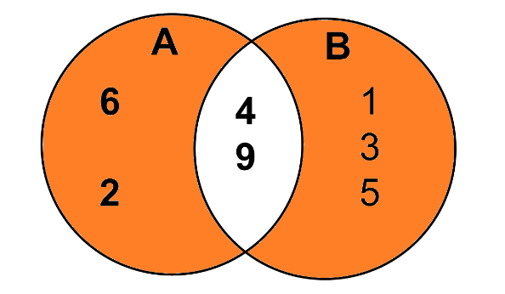

**Expresión 1 (lenguaje natural):**

**“Los dígitos que están en A y no están en B”**

**Traducción a conjunto:**

A – B

→ {1, 3, 5}

**Resultado con tus conjuntos:**

Conjunto A = {1, 3, 4, 5, 9}

Conjunto B = {2, 4, 6, 9}→ Resultado: **{1, 3, 5}**

**Expresión 2 (lenguaje natural, complejidad similar):**

**“Los dígitos que están en A o en B, pero no en ambos”**

Esta es la definición de **diferencia simétrica**.

**Traducción a conjunto:**

A Δ B

→ (A - B) ∪ (B - A)

→ {1, 3, 5, 2, 6}

**Resultado con tus conjuntos:**

→ **{1, 2, 3, 5, 6}**

Parte 2: Código en Python:

## Parte A:

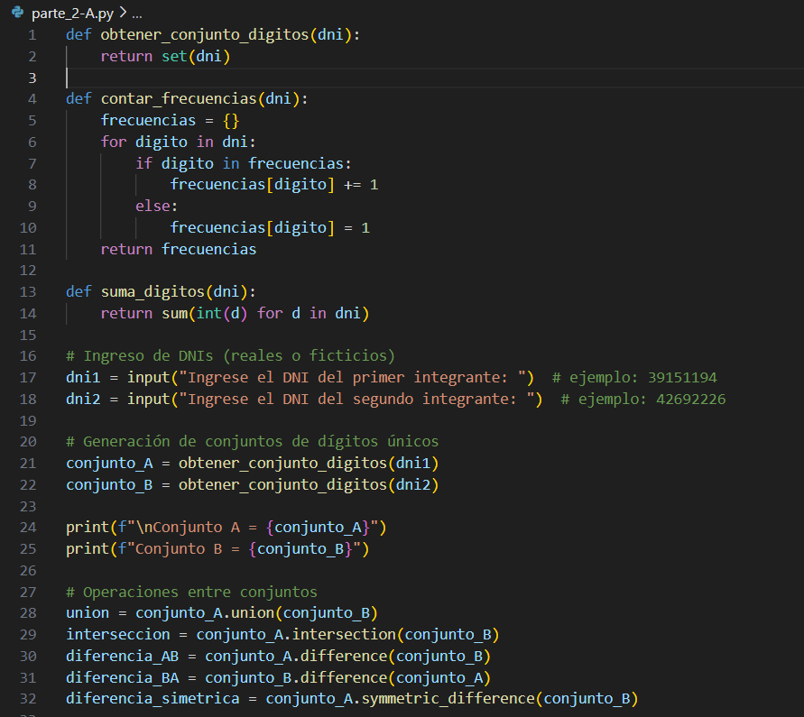

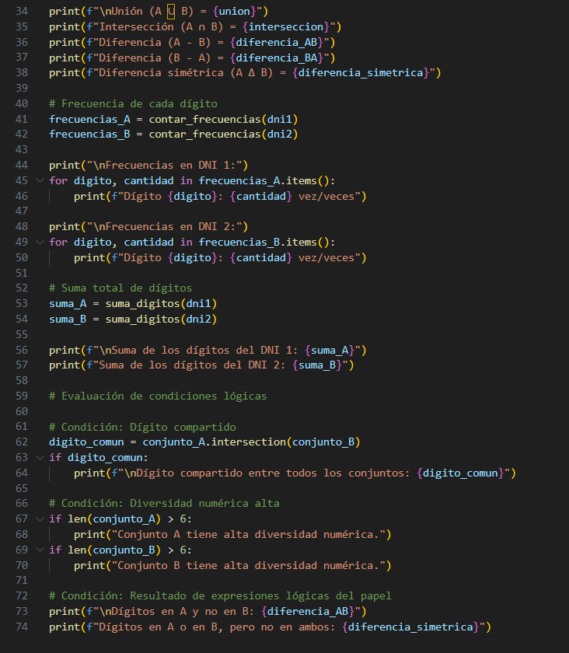

## Parte B:

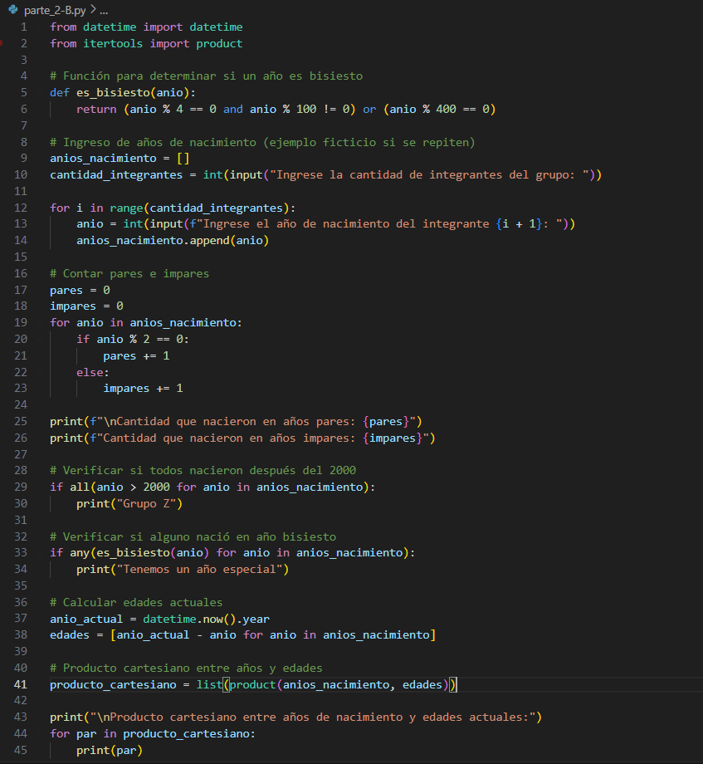

# Parte 3:

Enlace a video en YouTube:

# Conclusión:

Este trabajo integrador nos permitió aplicar de forma conjunta conceptos fundamentales de Matemática y Programación. A través del análisis de los DNIs y los años de nacimiento de los integrantes del grupo, logramos trabajar con conjuntos, expresiones lógicas, y estructuras condicionales y repetitivas en Python.

En la primera parte, exploramos operaciones de conjuntos como unión, intersección y diferencia, visualizando sus resultados y analizando condiciones lógicas que pudimos traducir a código. En la segunda parte, trabajamos con datos reales y desarrollamos funciones que nos permitieron automatizar el cálculo de edades, detectar años bisiestos y clasificar información relevante usando programación estructurada.

Este proyecto reforzó nuestra comprensión de cómo la lógica matemática puede implementarse eficientemente en un programa para resolver problemas concretos. Además, fortalecimos el trabajo en equipo, dividiendo tareas y aprendiendo de la integración entre teoría y práctica.